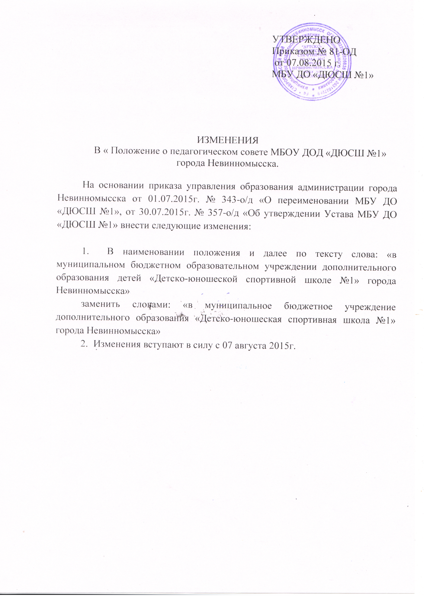

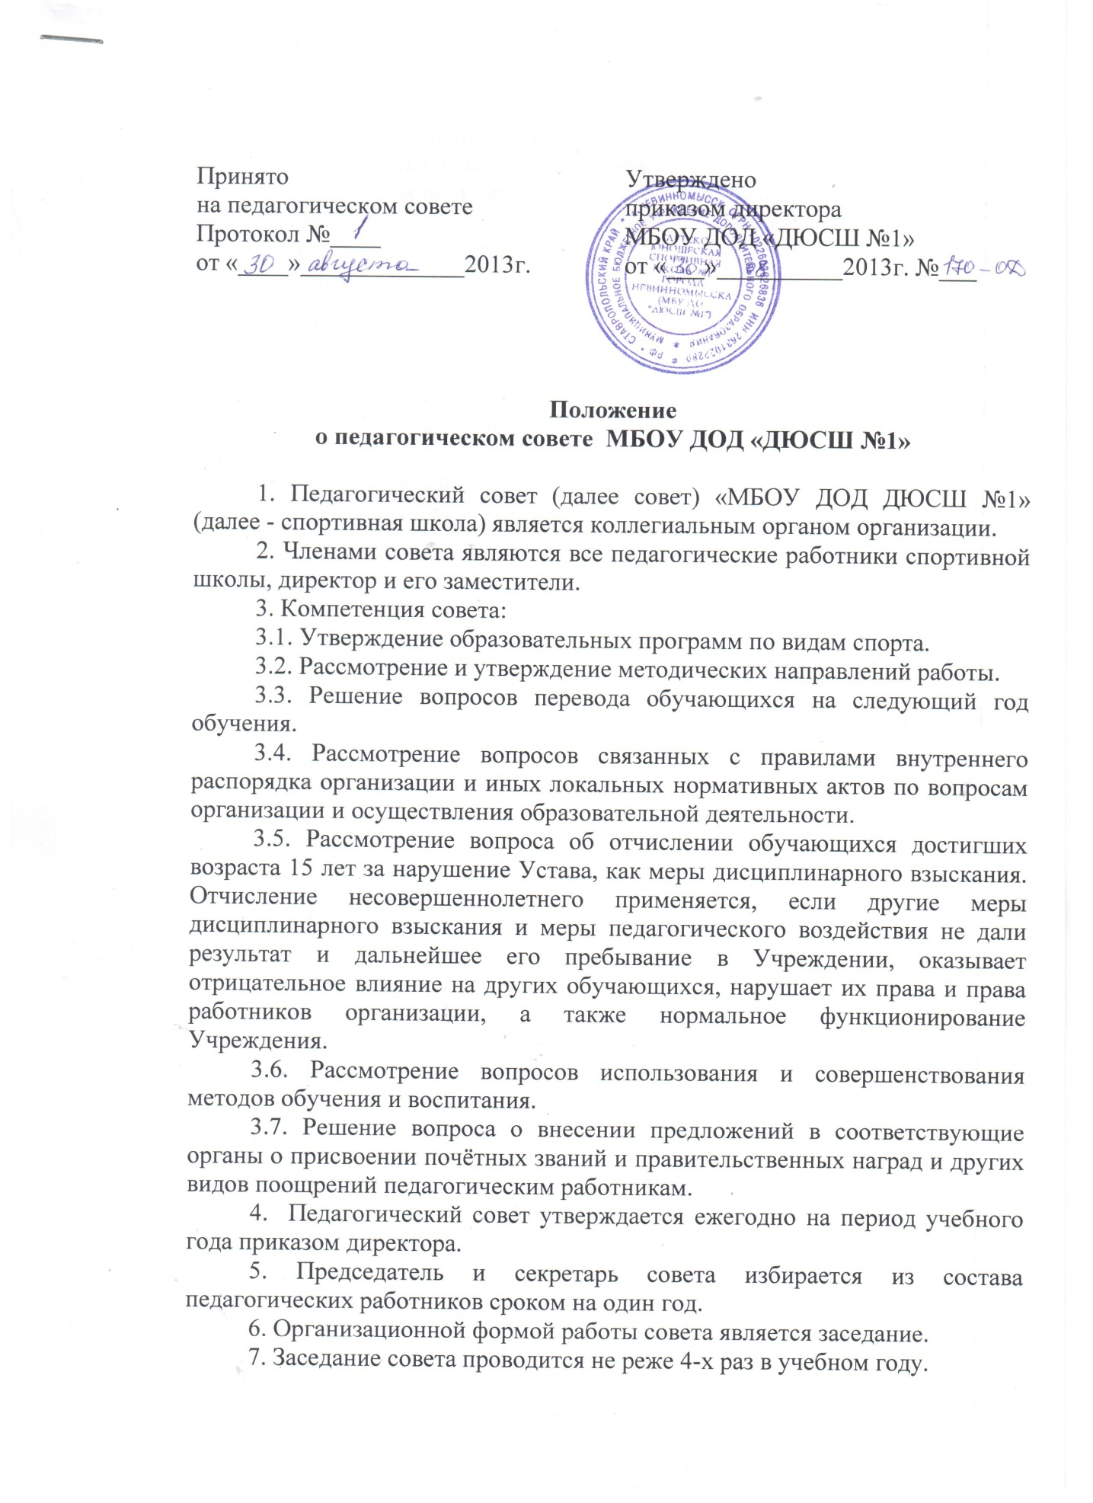

- Задачи и содержание работы педагогического совета
- Педагогический совет является руководящим органом в образовательном учреждении для рассмотрения основополагающих вопросов образовательного процесса.
Педагогический совет создается во всех образовательных учреждениях, где имеется более трех педагогов
- Главными задачами педагогического совета являются:
- реализация государственной политики по вопросам образования
- направление деятельности педагогического коллектива учреждения на совершенствование образовательной работы;
- использование на практике достижений педагогической науки и передового педагогического опыта;
- решение вопросов о приеме, переводе и выпуске обучающихся, усвоивших государственный стандарт образования
- Педагогический совет обсуждает и утверждает планы работы образовательного учреждения, заслушивает информацию и отчеты педагогических работников учреждения, доклады представителей организаций и учреждений, взаимодействующих с данным учреждением по вопросам образования и воспитания подрастающего поколения, в том числе сообщения о проверке соблюдения санитарно-гигиенического режима образовательного учреждения, об охране труда и здоровье обучающихся и другие вопросы образовательной деятельности учреждения.
- Педагогический совет принимает решение о проведении итогового контроля по результатам учебного года, переводе обучающихся на следующий год обучения, выдаче соответствующих документов об образовании, о награждении обучающихся грамотами, похвальными листами.
- Педагогический совет также принимает решения об исключении обучающихся из образовательного учреждения, когда иные меры педагогического и дисциплинарного воздействия исчерпаны, в порядке, определенно Законом РФ «Об образовании» и уставом данного образовательного учреждения.

II. Состав педагогического совета и организация его работы
- В состав педагогического совета входят: директор образовательного учреждения (как правило его председатель), его заместитель, педагоги, врач, председатель родительского комитета, представитель учредителя.
В необходимых случаях на заседание педагогического совета образовательного учреждения приглашаются представители общественных организаций, учреждений, взаимодействующих с данным учреждением по вопросам образования, родители обучающихся, представители юридических лиц, финансирующих данное учреждение и др. Необходимость их приглашения определяется председателем педагогического совета, и Учредителем. Лица, приглашенные на заседание педагогического совета, пользуются правом совещательного голоса.
- Педагогический совет избирает из своего состава секретаря на учебный год. Секретарь педсовета работает на общественных началах.
- Педагогический совет работает по плану, являющемуся составной частью плана работы образовательного учреждения.
- Заседания педагогического совета созываются, как правило. Один раз в квартал, в соответствии с задачами, определенными планом работы образовательного учреждения.
- Решения педагогического совета принимаются простым большинством голосов при наличие на заседании не менее двух третей его членов, если процесс голосования не оговорен специальным предложением. При равном количестве голосов решающим является голос председателя педагогического совета. Организацию работы по выполнении решений педагогического совета осуществляет директор образовательного учреждения и ответственные лица, указанные в решении. Результаты этой работы сообщаются членам педагогического совета на последующих заседаниях.
- Директор образовательного учреждения в случае несогласия с решением педагогического совета приостанавливает проведение решения в жизнь и сообщает об этом Учредителям данного учреждения, которые в трехдневный срок при участие заинтересованных сторон обязаны рассмотреть такое заявление, ознакомиться с мотивированным мнением большинства педагогического совета и внести окончательное решение по спорному вопросу.

III. Делопроизводство педагогического совета
- На заседаниях педагогического совета ведется протокол педагогического совета. Протоколы подписываются председателем и секретарем совета.
- Нумерация протоколов ведется от начала учебного года. Перевод учащихся на следующий год обучения, их выпуск оформляется списочным составом.
- В книге протоколов фиксируется ход обсуждения вопросов, выносимых на педагогический совет, предложения и замечания членов педсовета.
- Книга протоколов педагогического совета образовательного учреждения постоянно хранится в делах учреждения и передается по акту.
- Книга протоколов педагогического совета пронумеровывается постранично, прошнуровывается, скрепляются подписью директора и печатью образовательного учреждения.

